**超星尔雅平台学生操作手册**

为了帮助学生更加顺利地完成线上课程的学习，特对本次学习的操作步骤详细说明，同学们可以根据此手册完成线上的学习，取得优异的成绩。

**关于登录**

我们的登录方式非常简便，在特定的网址输入我们的账号和密码就可以参加线上的学习。注意我们在登录的时候不需要另行注册，直接登录即可。

登录网址：hnpu.benke.chaoxing.com

登录账号：学号

登录密码：初始密码123456（如果之前修改过密码，就是用修改之后的密码登录）



**关于选课**

本学期我们采取了自主选课的形式进行学习，各位同学的登录之后需要进行选课，然后才能学习。

选课步骤：点击“＋”号—“报名”即可完成线上的选课。

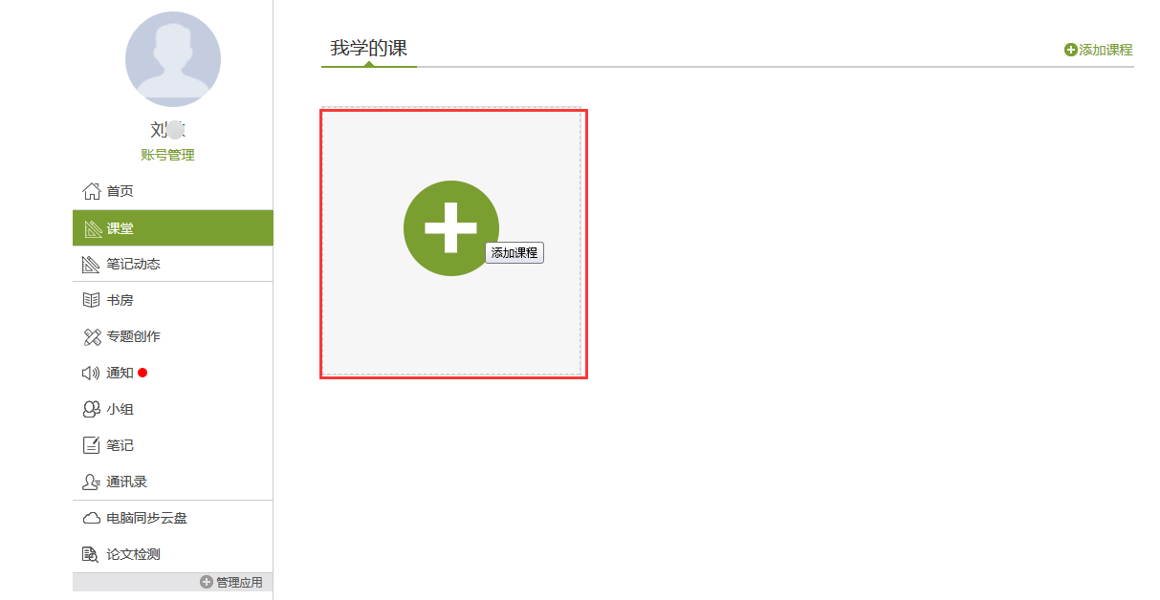

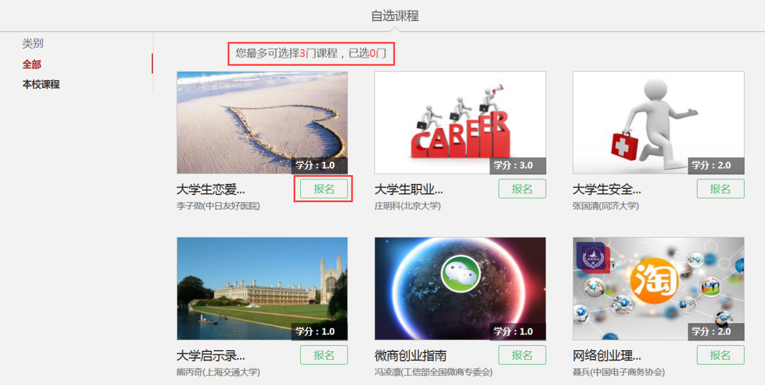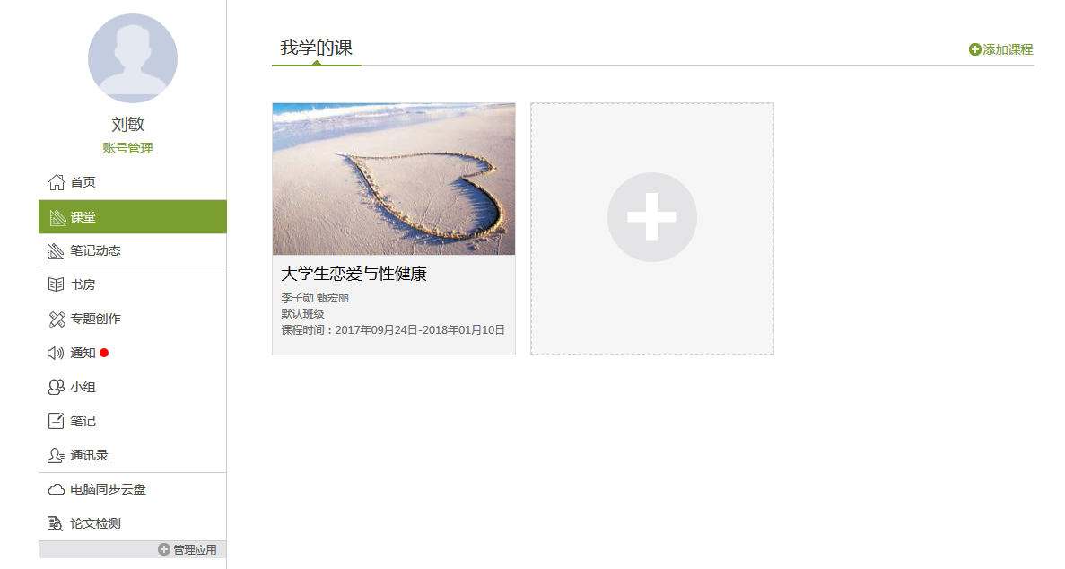

完成以上步骤，选课就可以完成了，

**关于学习**

我们线上课程的学习内容主要包括课程视频、章节测验、课程考试,主要完成这三个部分，我们才能拿到线上的成绩。

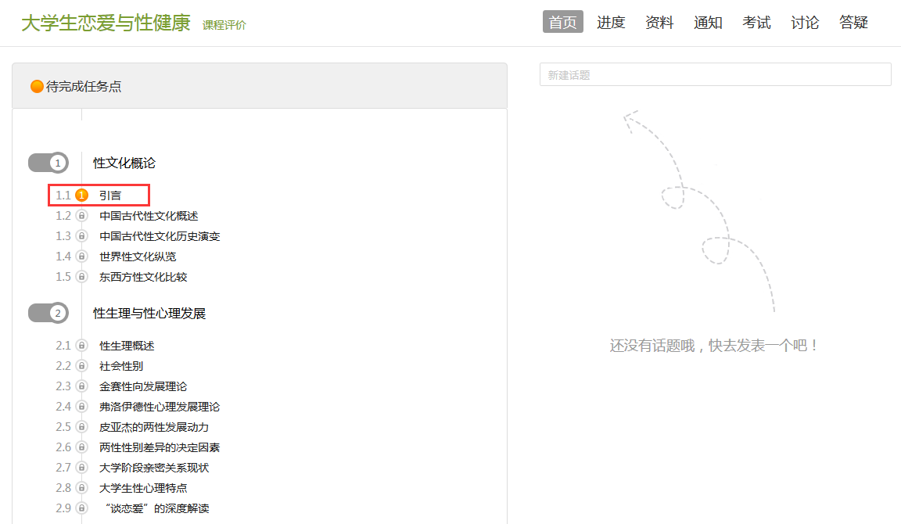

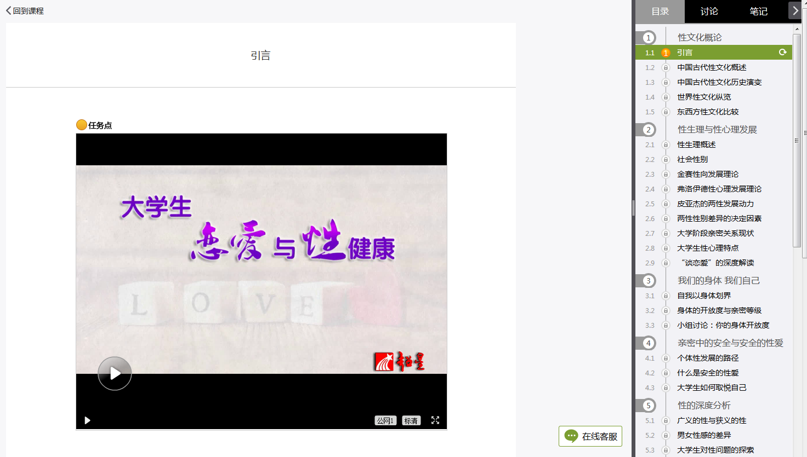

课程视频

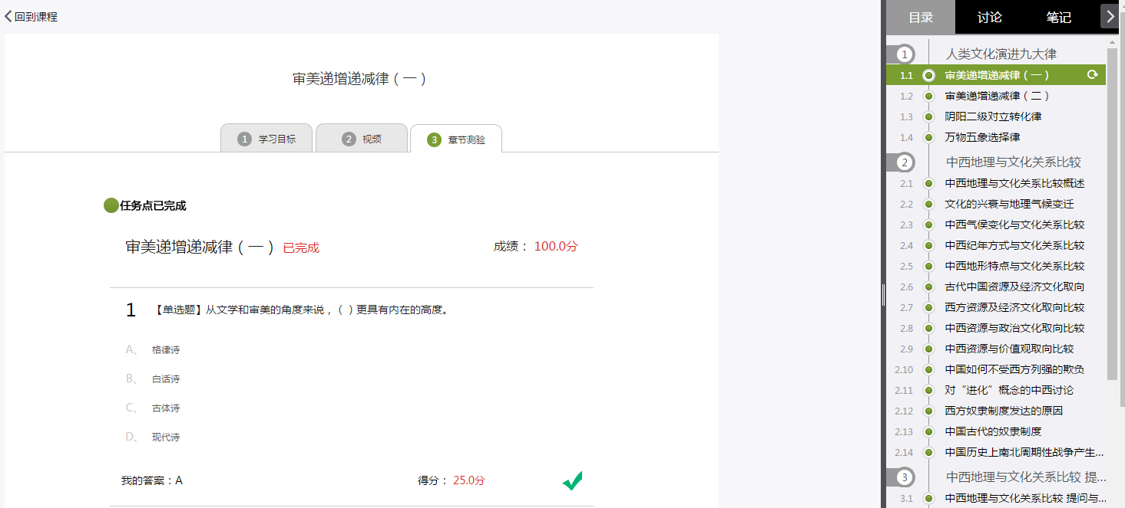

章节测验

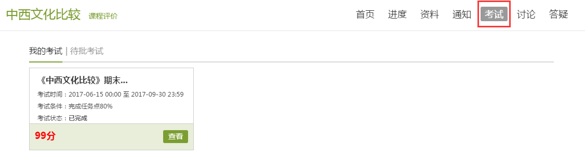

考试

**关于成绩**

我们在学习的过程中可以随时查看自己的成绩，我们“当前分数”是我们的最终成绩，查看成绩的方式如下：

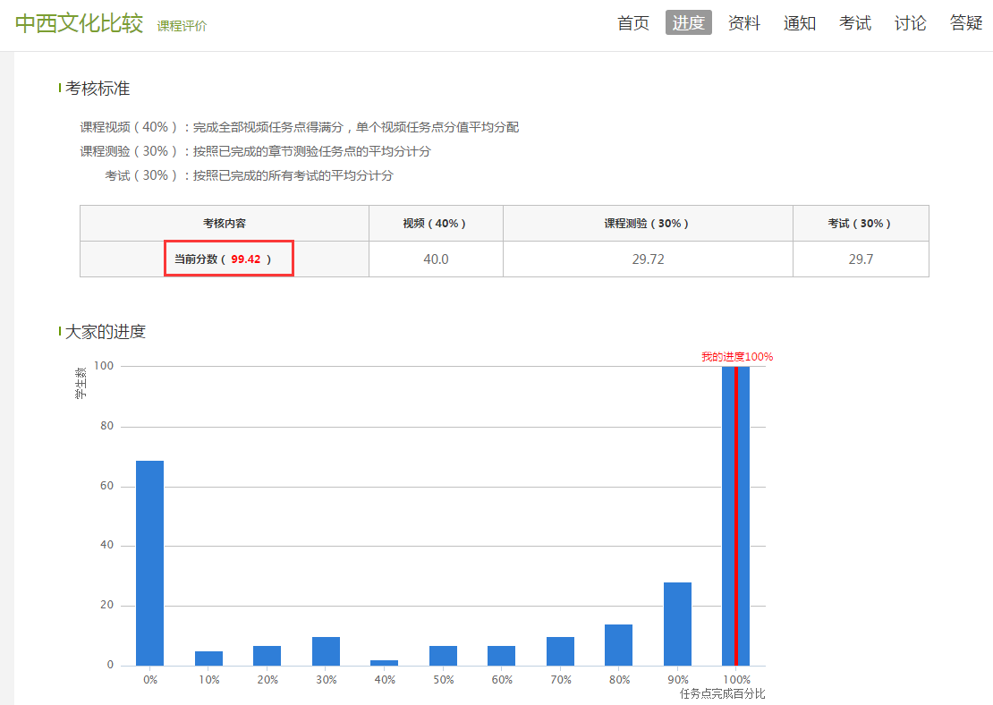

**网络课程学习常见问题解答**

**电脑端登录提示用户不存在？**

解决办法：确定登录网址是否正确，如果登录网址没有问题，就可能是学校未将账号导入到后台，可以跟教师联系添加。

正确登录网址

湖南工学院：hnpu.benke.chaoxing.com

**手机端登录注意事项？**

手机端登录的时候选择右下角“机构账号登录”登录，机构填写学校名称，账号是学号，密码跟电脑端密码一致。

 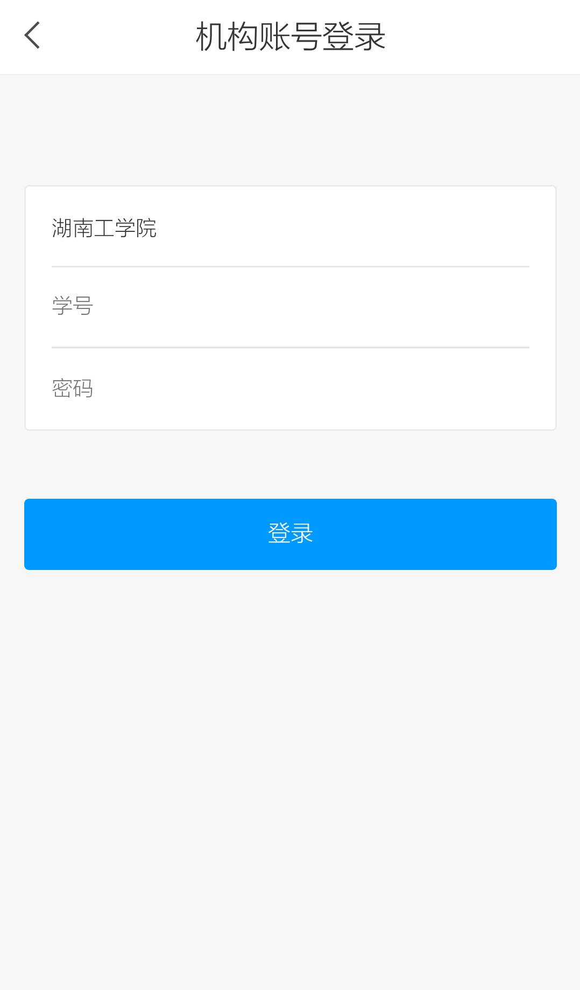

**超星登录提示密码错误？**

解决办法：初始密码是123456，确定密码键盘是否打开了大小写，或者之前修改过密码不记得了，可以直接找在线客服。

**登录之后没有课程怎么办？**

网络课程学习，必须在正确的网址，用学号登录，如果没有课程，首先考虑是不是没有用学号登录，如果登录没有错误，再确定自己是否已经选课，或者找任课老师确认。

**学习视频播放不了？任务点完成了下面章节不解锁怎么办？**

解决办法：超星视频支持多网络播放，如果视频播放不出来，可以切换公网1或者公网2。如果任务点完成了不解锁，可以点击右侧目录后面的“复核”按钮。两个问题都不能解决，可以找右下角的在线客服。

